Рыбоводный участок № 12: губа Зеленая
Ш = 69° 13' 0,9" N, Д = 34° 47' 29,5" E
Ш = 69° 13' 18,6" N, Д = 34° 48' 36,2" E
Ш = 69° 13' 31,3" N, Д = 34° 48' 48,6" E
Ш = 69° 13' 4,6" N, Д = 34° 47' 18,3" E
Описание границ: последовательное соединение точек прямыми линиями по акватории водного объекта.
Система координат – WGS-84.
Площадь участка – 21,53 га.
Вид водопользования (в соответствии со ст. 38 Водного кодекса РФ от 03.06.2006
№ 74-ФЗ) – совместное водопользование без забора (изъятия) водных ресурсов из водных объектов.

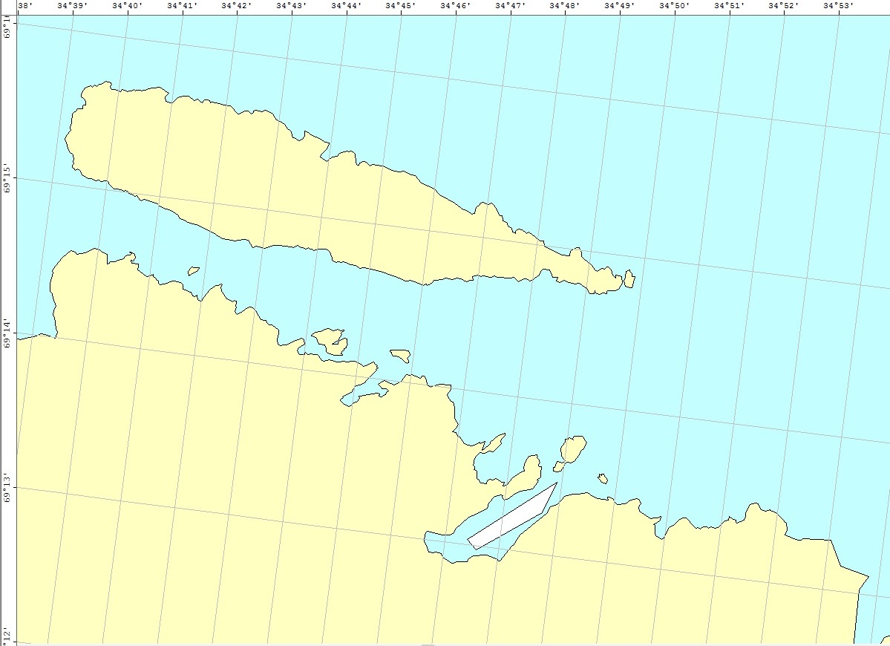

Рыбоводный участок № 13: губа Малая Шарковка
Ш = 69° 12' 9,4" N, Д = 34° 54' 9,8" E
Ш = 69° 12' 7,1" N, Д = 34° 54' 30,5" E
Ш = 69° 12' 53,5" N, Д = 34° 54' 59,5" E
Ш = 69° 12' 54,3" N, Д = 34° 54' 40,7" E
Ш = 69° 12' 38,5" N, Д = 34° 54' 30" E
Описание границ:
соединение точек № 1, № 2, № 3 и № 4 – по акватории водного объекта;
соединение точек № 4 и № 5 – по береговой линии;
соединение точек № 5 и № 1 – по акватории водного объекта.
Система координат – WGS-84.
Площадь участка – 32,20 га.
Муниципальное образование – Кольский район Мурманской области.
Вид водопользования (в соответствии со ст. 38 Водного кодекса РФ от 03.06.2006
№ 74-ФЗ) – совместное водопользование без забора (изъятия) водных ресурсов из водных объектов.

